3. teden pouka na daljavo
TOREK, 31. 3. 2020
1., 2. ura NIT
- Najprej reši preverjanje znanja KRALJESTVO ŽIVALI. Če imate možnost, lahko preverjanje sprintate in potem rešuješ. Odgovore pa lahko tudi napišeš v zvezek za NIT.
- Rešitve si sam preglej s pomočjo rešitev. Sporoči mi, kaj misliš o tvojem trenutnem znanju? ( Kaj znaš dobro, kaj pa moraš še vaditi.)
3. ura MAT
Delimo.
Reši naloge v DZ, 3. del, na str.75 Rezultate si preglej z rešitvami.

4. ura DRUŽBA
Nadaljujemo z učenjem o domači pokrajini. V ponedeljek si na peskovniku prikazoval oblike površja.
Danes v pesku spet oblikuj Vipavsko dolino. Pripravi si zemljevid Slovenije.
Na maketi v peskovniku označi večje tekoče in stoječe vode v dolini ter večja naselja. Lahko uporabiš vrvice, trave, kamenčke,.. bodi iznajdljiv. Na manjše listke zapiši imena voda in naselij. Piši s pisanimi črkami in pazi na velike začetnice.
Pofotografiraj narejeni izdelek in mi ga pošlji.

Če želiš, lahko svoje znanje utrjuješ in nadgrajuješ s pomočjo nalog na spletnih straneh, ki jih že poznaš.
Ostanite zdravi!
Nives

KRALJESTVO ŽIVALI - PREVERJANJE ZNANJA
Naravoslovje in tehnika
Ime in priimek: Razred: 4.B
Datum:
Podpis enega od staršev:

Obkroži črko pred pravilnim odgovorom.

- Katera izmed živali je plenilec?

A kača
B ovca
C kozorog
Č antilopa
__/1
- Obkroži črko pred besedami, ki ustrezno dopolnijo poved.
Polarni medved je mrzlim razmeram prilagojen z gosto dlako in

A z ostrimi zobmi.
B s širokimi podplati.
C z dobrim vidom.
Č s podkožno maščobo.
__/1

Obkroži črke pred pravilnimi odgovori.

- Kateri živali sta sesalca?

A rak in srna
B netopir in delfin
C človek in kača
Č riba in lev
__/1
- Katera žival ima hrbtenico?

A metulj
B rakovica
C potočna postrv (riba)
Č klapavica (školjka)
__/1

- Katera žival nima hrbtenice?

A deževnik
B krokodil
C modras (kača)
Č želva __/1

Odgovori na vprašanja.

Kaj imata skupnega čebela in netopir? ____________________________

Lisica je plenilec, zajec je plen. Kako se zajec obrani pred lisico, ko ga ta napade? _________________________________________________

Lisica je plenilec, jež je plen. Kako se jež obrani pred lisico, ko ga ta napade? ___________________________________________________

Kaj imata skupnega kokoš in krokodil? ___________________________

Kaj imata skupnega kit in štorklja? ______________________________

V čem se razlikujeta delfin in brancin (morska riba)? Navedi tri razlike.
___________________________________________________________
___________________________________________________________
___________________________________________________________
__/8

Odgovori.
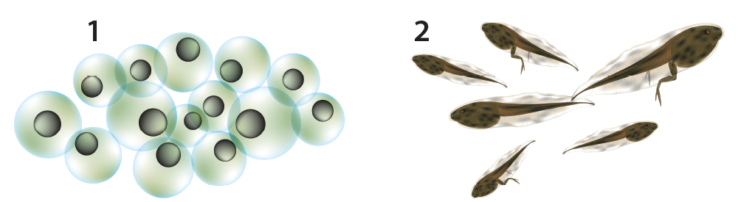
Kako imenujemo razvojno obdobje na sliki 1? _____________________________
Kako imenujemo razvojno obdobje na sliki 2? _____________________________

Za katero vrsto živali sta značilni razvojni obdobji, ki si ju zapisal?
___________________________________
__/3
Obkroži črko pred pravilnim odgovorom.

V kateri skupini so našteti samo sesalci?
A pes, kit, slon
B konj, sinica, netopir
C človek, bober, žaba
Č krava, lev, krokodil
__/1
Obkroži črko pred pravilnim odgovorom.

V kateri skupini so našteti samo plazilci?
A krokodil, žaba, riba
B kača, želva, krokodil
C močerad, morski pes, želva
Č kuščar, kača, rak
__/1
Obkroži črko pred pravilnim odgovorom.

V kateri skupini so našteti samo vretenčarji?

A dvoživke, plazilci, žuželke
B polži, kolobarniki, pajkovci
C ptice, raki, plazilci
Č ribe, sesalci, dvoživke __/1
Obkroži črko pri nogi race.

A 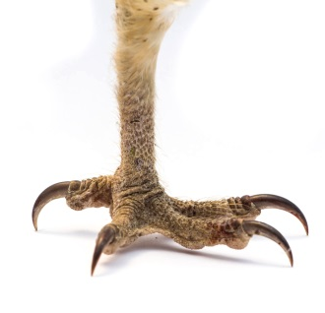 B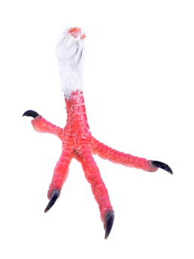 C 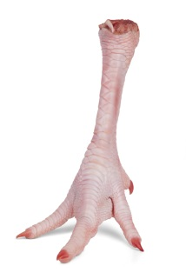 Č 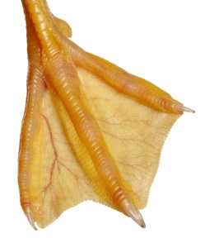
Zakaj si izbral to možnost? _____________________________________
___________________________________________________________

__/2

Z vrstilnimi števniki označi pravilno zaporedje v razvojnem krogu.

odrasla žival jajčeca (mrest) ličinke (paglavci)

Odgovori na vprašanja.

Na katero bitje se nanašajo zgoraj zapisani pojmi? __________________
S čim dihajo paglavci? ________________________________________
S čim dihajo odrasle živali? ____________________________________

__/4

KRALJESTVO ŽIVALI - PREVERJANJE ZNANJA - REŠITVE
Naravoslovje in tehnika
Ime in priimek: Razred: 4.B
Datum: Točke: /
Podpis enega od staršev:

Obkroži črko pred pravilnim odgovorom.

Katera izmed živali je plenilec?

A kača
B ovca
C kozorog
Č antilopa
Obkroži črko pred besedami, ki ustrezno dopolnijo poved.
Polarni medved je mrzlim razmeram prilagojen z gosto dlako in

A z ostrimi zobmi.
B s širokimi podplati.
C z dobrim vidom.
Č s podkožno maščobo.
Obkroži črko pred pravilnim odgovorom.

Kateri živali sta sesalca?

A rak in srna
B netopir in delfin
C človek in kača
Č riba in lev
Obkroži črko pred pravilnim odgovorom.

Katera žival ima hrbtenico?

A metulj
B rakovica
C potočna postrv (riba)
Č klapavica (školjka)
Obkroži črko pred pravilnim odgovorom.

Katera žival nima hrbtenice?

A deževnik
B krokodil
C modras (kača)
Č želva
Odgovori na vprašanja.

Kaj imata skupnega čebela in netopir? Krila.

Lisica je plenilec, zajec je plen. Kako se zajec obrani pred lisico, ko ga ta napade? S hitrim tekom v cikcaku in z dolgimi skoki.

Lisica je plenilec, jež je plen. Kako se jež obrani pred lisico, ko ga ta napade? Zvije se v klobčič, tako da so navzven povsod bodice.

Kaj imata skupnega kokoš in krokodil? Npr. oba sta vretenčarja.

Kaj imata skupnega kit in štorklja? Npr. oba sta vretenčarja.

V čem se razlikujeta delfin in brancin (morska riba)? Navedi tri razlike.
Delfin je sesalec, brancin je riba.
Delfin diha s pljuči, brancin s škrgami.
Delfin je večji kot brancin.
Odgovori.

Kako imenujemo razvojno obdobje na sliki 1? Jajčeca (mrest).
Kako imenujemo razvojno obdobje na sliki 2? Ličinke (paglavci).

Za katero vrsto živali sta značilni razvojni obdobji, ki si ju zapisal?
Za žabo (dvoživko).
Obkroži črko pred pravilnim odgovorom.

V kateri skupini so našteti samo sesalci?
A pes, kit, slon
B konj, sinica, netopir
C človek, bober, žaba
Č krava, lev, krokodil
Obkroži črko pred pravilnim odgovorom.

V kateri skupini so našteti samo plazilci?
A krokodil, žaba, riba
B kača, želva, krokodil
C močerad, morski pes, želva
Č kuščar, kača, rak
Obkroži črko pred pravilnim odgovorom.

V kateri skupini so našteti samo vretenčarji?

A dvoživke, plazilci, žuželke
B polži, kolobarniki, pajkovci
C ptice, raki, plazilci
Č ribe, sesalci, dvoživke
Obkroži črko pri nogi race.

A B C Č

Zakaj si izbral to možnost? Ker raca velik del življenja preživi na vodi, in ta noga je zaradi plavalne kožice najprimernejša za plavanje po vodi.
Z vrstilnimi števniki označi pravilno zaporedje v razvojnem krogu.

3 odrasla žival 1 jajčeca (mrest) 2 ličinke (paglavci)

Odgovori na vprašanja.

Na katero bitje se nanašajo zgoraj zapisani pojmi? Na žabo (dvoživko).
S čim dihajo paglavci? S škrgami.
S čim dihajo odrasle živali? S pljuči.

STANDARDI ZNANJ (minimalni standardi znanja so označeni s poudarjenim tiskom)

ŽIVA BITJA
Učenec:
- ve, da živa bitja razvrščamo v skupine glede na skupne značilnosti,
- prepozna osnovne značilnosti nekaterih večjih skupin rastlin (npr. cvetnice, mahovi, praprotnice) in živali (nevretenčarji (polži, školjke, žuželke, pajki, kolobarniki) in vretenčarji (ribe, dvoživke, plazilci, ptiči in sesalci)),
- pozna in poimenuje najpogostejše rastline, živali in glive v neposrednem okolju,
- zna razlikovati živa bitja po zunanji zgradbi, prehranjevanju in po življenjskem okolju,
- ve, da so živa bitja prilagojena okolju, v katerem živijo.

